学生系统使用指南

**一、登录**

推荐使用IE浏览器，登录 **武汉大学毕业论文（设计）智能管理系统**，网址为<http://210.42.121.231/bysj/>，用户名及初始密码均为学号。

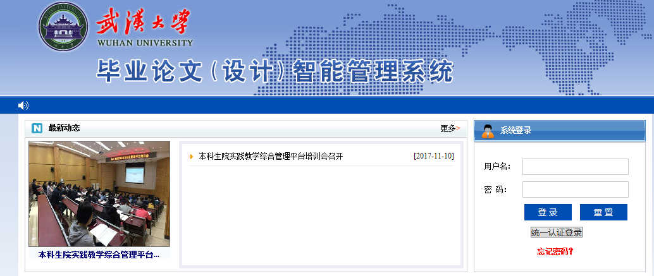

初次登录时，完善下图所示相关信息才能进入系统，带星号的为必填项

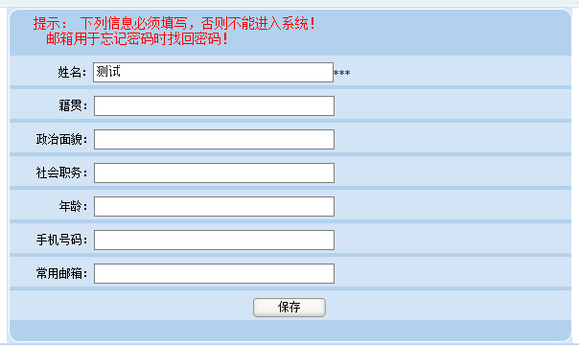

**二、账号管理**

登录系统后修改此登录账号的密码；修改个人信息，即维护个人的一些基本信息。

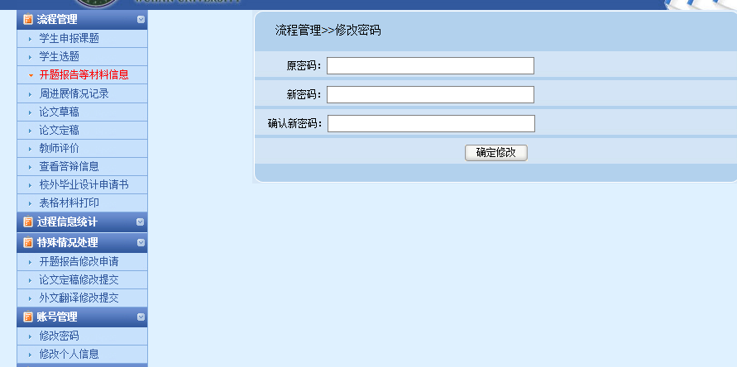

**三、流程管理（学生的主要操作功能部分）**

1.**学生申报课题**：在征得指导老师同意是前提下，学生可申报课题（只能申报一个课题），选择相应的指导老师，申报后需要指导老师审核确认以及专业负责人审核发布。学生申报课题后不能再进行选题操作。（不建议学生自己申报课题）

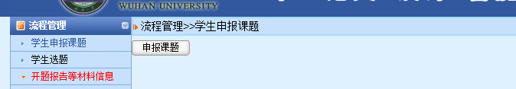

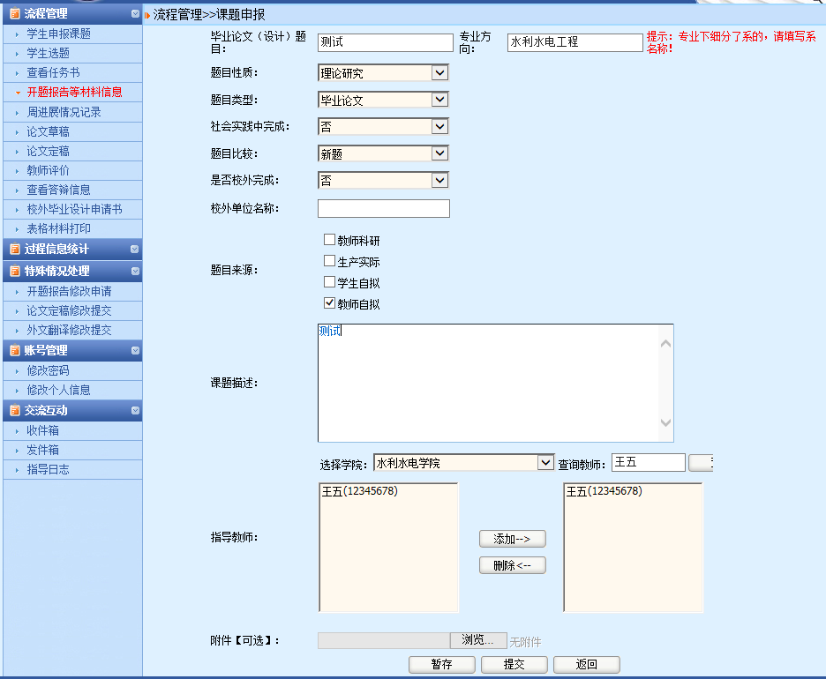

在此处添加课题详细描述

2.**学生选题**：学生在系统中选择课题，选题后等待对应指导教师选择确认（指导教师已指定题目的学生和自己已申报选题的学生不能再选题）

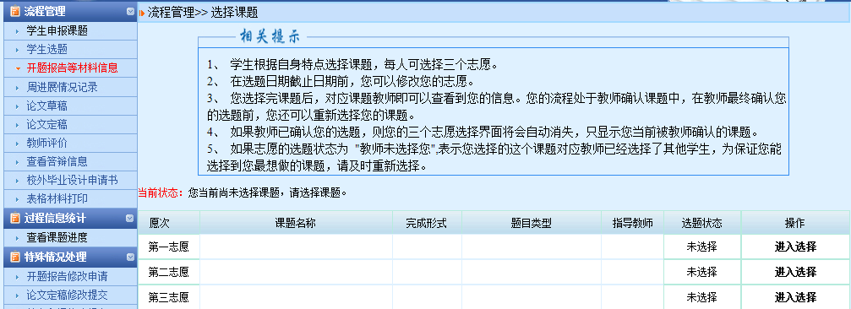

点击课题名称，可以查看课题详细信息及附件

点击“进入选择”，可看到本专业课题信息

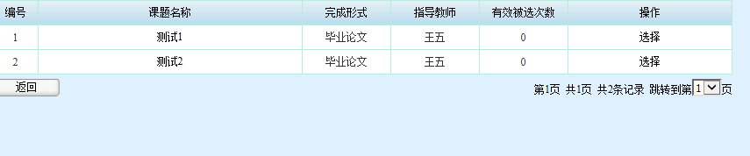

点击课题名称，可以查看课题详细信息及附件

点击“选择”

可看到有多少人选该课题

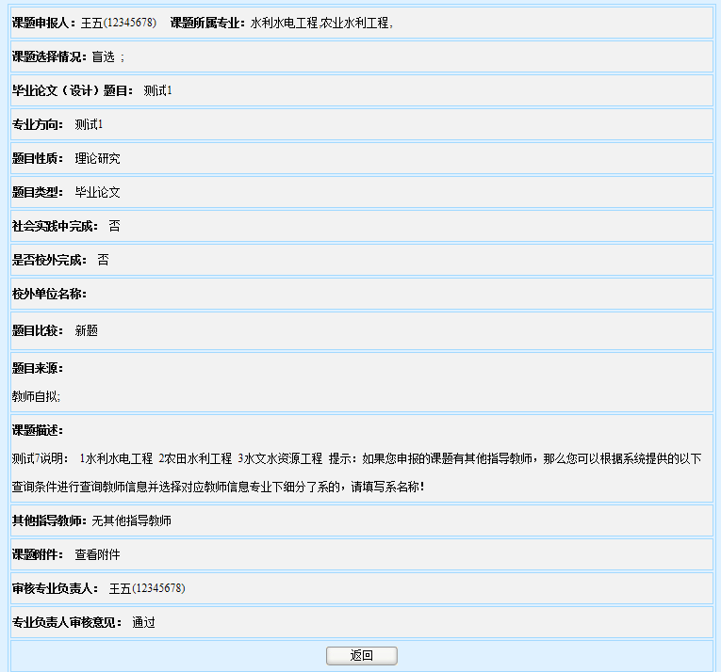

如果想修改志愿，点击“重新选择”或者点击“取消选择”后再次进入选择

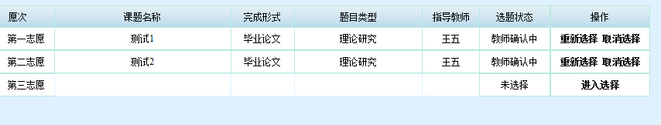

指导教师确认选题后，三个志愿选择界面将会自动消失，只显示当前被教师确认的课题，选题状态变为“等待专业负责人审核选题 ”。



相关提示：

（1）某专业学生只能选择向本专业开放且已被该专业负责人审核发布的课题，比如指导教师甲的课题A仅向水电和农水专业学生开放，则水文和港航专业学生的可选课题里不会出现课题A，而水电和农水专业学生需在相应的专业负责人对A审核发布后才有权选择课题A。

（2）每个课题有效被选次数为100，达到限制后其余学生不能再选择该课题。

（3）学生根据自身特点选择课题，每人可选择三个平行志愿。  
（4）在选题日期截止日期前，可以修改志愿。  
（5）选择完课题后，对应课题教师即可以查看到对应学生的信息。选题流程处于教师确认课题中，在教师最终确认选题前，还可以重新选择课题。  
（6）如果教师已确认选题，则三个志愿选择界面将会自动消失，只显示当前被教师确认的课题。  
（7）如果志愿的选题状态为 "教师未选择您",表示选择的这个课题对应教师已经选择了其他学生，为保证能选择到最想做的课题，请及时重新选择。

3.**查看任务书**：选题确认，待专业负责人发布双选结果后，学生可以在此功能下查看教师下达的任务书，完成开题报告和外文翻译。